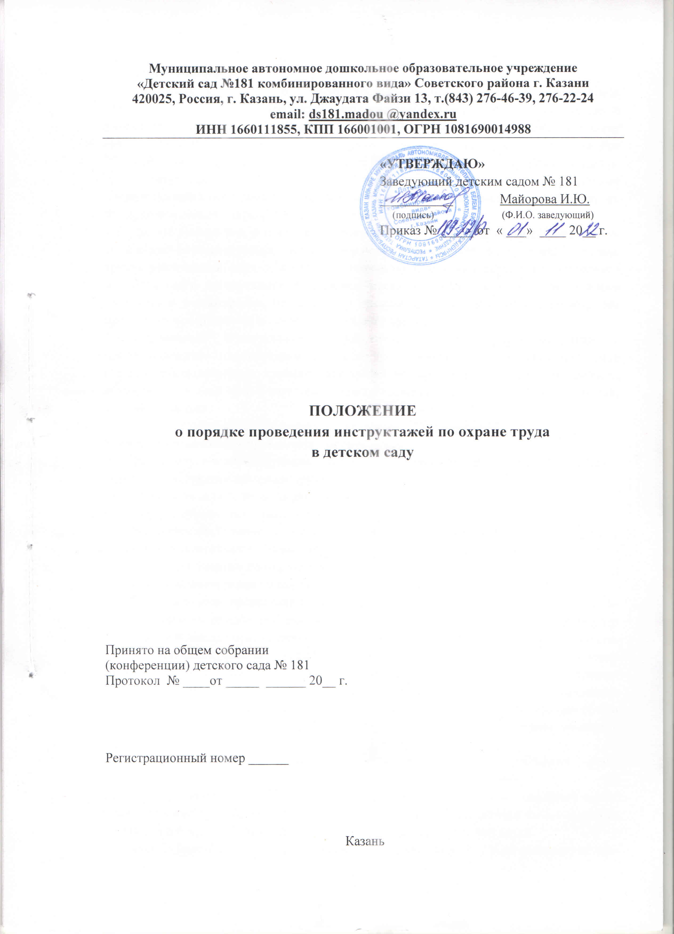

1. Общие положения
1.1. Настоящее положение о порядке проведения инструктажей по охране труда
с руководителями, работниками является локальным нормативным актом разработано для муниципального автономного дошкольного образовательного учреждения «Детский сад №181 комбинированного вида» Советского района г. Казани(далее детский сад). Настоящее положение разработано в соответствии с Законом Российской Федерации «Об образовании», нормативными правовыми актами Министерства образования и науки Российской Федерации и Министерства образования и науки Республики Татарстан, нормативными правовыми актами муниципального образования города Казани, Уставом детского сада и регламентирует, определяет виды, содержание и порядок проведения инструктажей руководителей, педагогических и технических работников детского сада.
1.2. Со всеми педагогическими и техническими работниками детского сада, поступившими на работу, в соответствии с Трудовым Кодексом Российской Федерации, в редакции Федерального Закона от 30.06.2006г. №90-ФЗ, от 24.07.2009г. № 206-ФЗ проводится инструктаж по охране труда, производственной санитарии и противопожарной безопасности.
1.3. Изучение вопросов безопасности труда организуется и проводится на всех стадиях образования в детском саду с целью формирования у воспитанников сознательного и ответственного отношения к вопросам личной безопасности и безопасности окружающих.
1.4. Воспитанникам детского сада прививают основополагающие знания и умения по вопросам безопасности труда и другим видам деятельности в процессе изучения учебных дисциплин на занятиях по программе «Основы безопасности жизнедеятельности». Обучение воспитанников правилам безопасности проводится в игровой форме перед началом:
– организации полезного труда;
– проведения экскурсий, походов;
– проведения спортивных занятий, соревнований.
1.5. По характеру и времени проведения инструктажей различают вводный, первичный на рабочем месте, повторный (периодический), внеплановый и целевой инструктажи.

2. Вводный инструктаж

2.1. Вводный инструктаж по безопасности труда проводится:
– со всеми вновь принимаемыми на работу независимо от их образования, стажа работы по данной профессии или должности;
– с работниками, вернувшимися к исполнению своих обязанностей после перерыва в работе более 1 года;
– с временными работниками;
– со студентами, прибывшими на производственное обучение или практику;
2.2. Вводный инструктаж работников, как правило, проводит заведующая детским садом или должностное лицо.
2.3. Вводный инструктаж работников проводится по утвержденной и согласованной с профсоюзным комитетом Программе вводного инструктажа. Продолжительность инструктажа устанавливается в соответствии с утвержденной программой.
2.4. Вводный инструктаж с работниками проводится в течение месяца с момента приема на работу.
2.5. Номенклатура должностей и профессий, для которых разрабатываются свои программы вводного инструктажа, определяется приказом заведующего детским садом.
2.6. В детском саду разрабатываются несколько программ вводного инструктажа:
– для педагогических и административных работников детского сада;
– для технического и обслуживающего персонала детского сада;
2.7. С воспитанниками детского сада инструктаж проводят:
– педагоги, воспитатели;
– воспитатели информатики, инструктор физической культуры.
2.8. Вводный инструктаж должен проводиться в специально оборудованном для этих целей помещении, в котором должны быть учебно-методические пособия, правила охраны труда при выполнении различных видов работ, плакаты по безопасности работы, образцы средств защиты.
2.9. О проведении вводного инструктажа делается запись в журнале регистрации вводного инструктажа с обязательной подписью инструктируемого и инструктирующего.

3. Первичный инструктаж на рабочем месте

3.1. Первичный инструктаж на рабочем месте до начала производственной деятельности проводится:
– со всеми вновь принятыми в детский сад;
– с работниками, выполняющими новую для них работу;
– с работниками, вернувшимися к исполнению своих обязанностей после перерыва в работе более 1 года;
– со студентами, прибывшими на производственное обучение или практику;
3.2. Первичный инструктаж на рабочем месте с педагогическими работниками проводит заведующая детским садом или старший воспитатель, на кого приказом по детскому саду возложено проведение первичного инструктажа.
3.3. Первичный инструктаж на рабочем месте с техническим и обслуживающим персоналом проводит заместитель заведующего по АХЧ или иное лицо, на которое приказом по детскому саду возложено проведение первичного инструктажа.
3.4. Первичный инструктаж на рабочем месте с педагогическими работниками детского сада проводится по программе первичного инструктажа на рабочем месте утвержденной заведующей детским садом и согласованной с профсоюзным комитетом.
3.5. Первичный инструктаж на рабочем месте с техническим и обслуживающим персоналом детского сада проводится по программам первичного инструктажа на рабочем месте для каждой профессии в соответствии с приказом заведующего детским садом.
3.6. Номенклатура должностей и профессий, для которых должны разрабатываться свои программы первичного инструктажа на рабочем месте, определяется приказом заведующего детским садом.
3.7. Первичный инструктаж на рабочем месте регистрируется в журнале.

4.Повторный инструктаж на рабочем месте

4.1. Повторный инструктаж на рабочем месте проводится по программам первичного инструктажа на рабочем месте.
4.2. Для педагогических работников, технического и обслуживающего персонала повторный инструктаж на рабочем месте проводится 1 раз в год не позднее месяца с начала года.
4.3. Повторный инструктаж на рабочем месте регистрируется в тех же журналах, что и первичный инструктаж.

5. Внеплановый и целевой инструктаж

5.1. Внеплановый инструктаж проводится:
– при введении в действие новых или переработанных стандартов, правил, инструкций по охране труда, а также изменений к ним;
– в связи с изменившимися условиями труда;
– при нарушении работающими требований безопасности труда, которые могут привести или привели к травме, аварии, взрыву или пожару, отравлению;
– по требованию органов надзора;
– при переводе работника на другую должность.
5.2. Внеплановый инструктаж проводится индивидуально или с группой работников одной профессии, учащимися прогимназии.
5.3. Объем и содержание инструктажа определяется в каждом конкретном случае в зависимости от причин и обстоятельств, вызвавших необходимость его проведения.
5.4. Внеплановый инструктаж регистрируется в журналах инструктажа на рабочем месте.
5.5. Целевой инструктаж проводится с работниками и учащимися перед выполнением ими разовых поручений, не связанных с их служебными обязанностями или учебными программами.
5.6. Разовые поручения оформляются приказом заведующего детским садом. Исполнители обеспечиваются при этом спецодеждой и иными средствами защиты и необходимыми для выполнения работы инструментами, инвентарем.
5.7. Запрещается давать разовые поручения по выполнению опасных и вредных работ, требующих специальной подготовки, навыков по выполнению данного вида работы, специальных приспособлений и т. д.
5.8. Регистрация целевого инструктажа не предусмотрена.

